Obvezna lektira za mjesec veljaču, 2022.

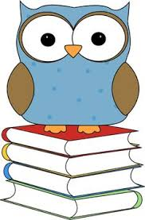
5.a razred – Jeff Kinney: Gregov dnevnik (učiteljica Nataša Duvnjak Madaras)
5.b razred – Ivan Kušan: Koko u Parizu (učiteljica Ivana Krešo)
5.c razred - Miro Gavran: Kako je tata osvojio mamu (učiteljica Vlatka Rajski Radošević)

6.a razred - Mark Twain: Kraljević i prosjak (učiteljica Nataša Duvnjak Madaras)
6.b razred - Pajo Kanižaj: Tričave pjesme (učiteljica Ivana Krešo)
6.c razred – Šime Storić: Poljubit ću je uskoro, možda (učiteljica Vlatka Rajski Radošević)

7.a razred – Božidar Prosenjak: Divlji konj (učiteljica Nataša Duvnjak Madaras)
7.b razred – Vjenceslav Novak: Iz velegradskog podzemlja (učiteljica Ivana Krešo)
7.c razred – Damir Miloš: Bijeli klaun (učiteljica Vlatka Rajski Radošević)

8.a razred – Maja Brajko Livaković: Kad pobijedi ljubav /
Silvija Šesto: Debela (učiteljica Nataša Duvnjak Madaras)
8.b razred – Ephraim Kishon: Kod kuće je najgore (učiteljica Ivana Krešo)
8.c razred – Slavko Kolar: Breza (učiteljica Vlatka Rajski Radošević)

